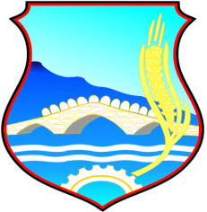
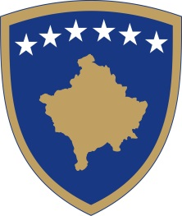
Republika e Kosovës
Republika Kosova-Republik of Kosovo
Komuna e Vushtrrisë
Opština Vučitrn – Municipality of Vushtrri
_____________________________________________________________________________________________

NJOFTIM

Njoftim për konsultim publik: Draft - rregullorja për organizimin, funksionimin dhe bashkëpunimin e komunës me fshatra, vendbanime dhe lagjet urbane.

Drejtoria për Administratë ka vënë në konsultim publik Draft - rregulloren për organizimin, funksionimin dhe bashkëpunimin e komunës me fshatra, vendbanime dhe lagjet urbane, andaj ju bëjmë ftesë qytetarëve, OJQ-ve, shoqërisë civile dhe të gjithë të interesuarve se më datë 01.4.2022 (e premte) do të organizohet konsultimi publik në sallën e Kuvendit të Komunës së Vushtrrisë me fillim prej orës 10:00

Po ashtu propozimet, sugjerimet dhe vërejtjet e juaja mund t’i dërgoni në adresat elektronike:
fatmir.feka@rks-gov.net bekim.selmani@rks-gov.net remzije.zekolli@rks-gov.net

